GUIDE D’AUTOMATISME

Ce guide a pour but d’expliquer comment utiliser les différents automatismes créer. Nous avons des automatismes comme LEAVE APPROVAL, GENERAL REQUEST, EXPENSE REPORT, MEETING REQUEST, PURCHASE REQUEST.

Pour utiliser ces automatismes nous devons suivre ce parcours

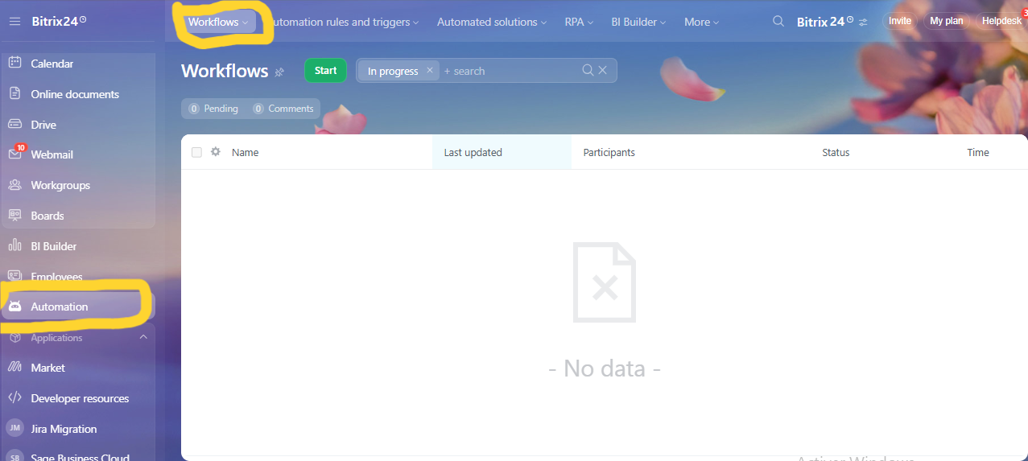

* Sur les éléments à gauche nous allons sur « Automation » puis sur « Workflows »
* A Workflows, nous cliquons sur «Workflows in feed»

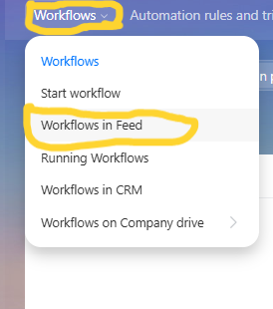

A Workflows in feed nous allons trouver différents automation

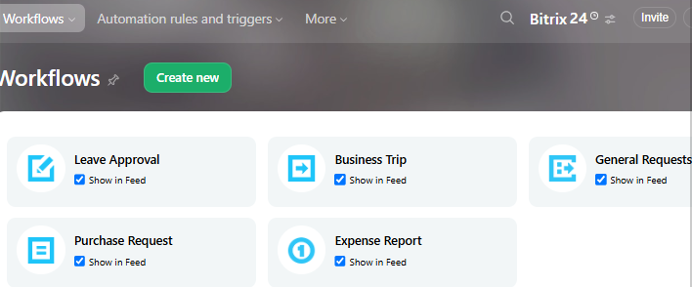

LEAVE APPROVAL

Cette automatisme est pour les demande de permission du personnel. Cliquer sur Leave Approval puis «Add»

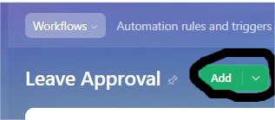

* Remplissez les champs ci dessous

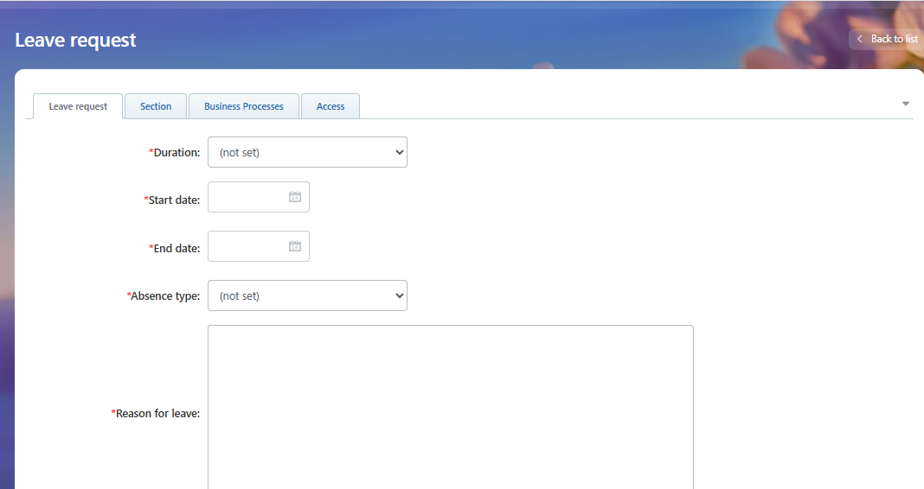

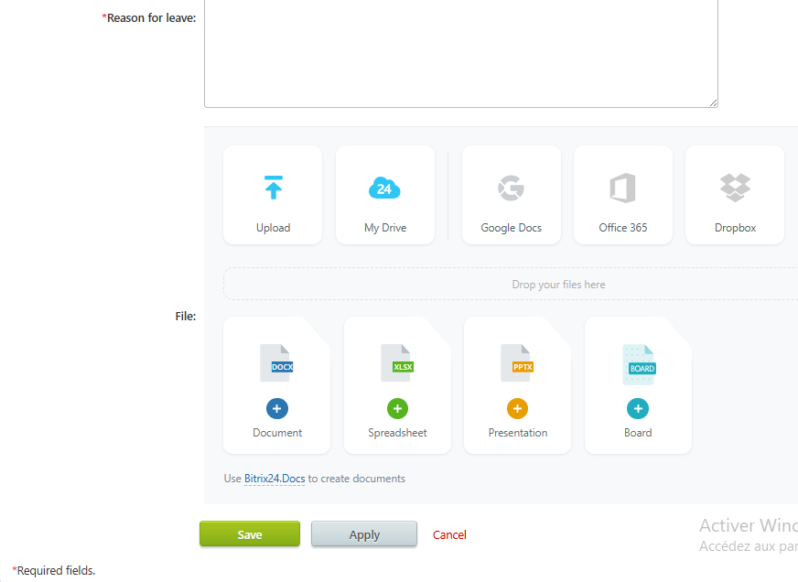

Note: les champs avec «*» sont des champs obligatoires.

**GENERAL REQUEST**

Cette automatisme est pour la demande des besoins du personnel (carte de visite, badge) pour l’avancement de son travail ou pour les besoin de l’entreprise (chaise, table)

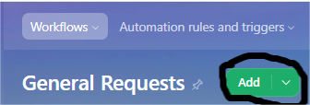

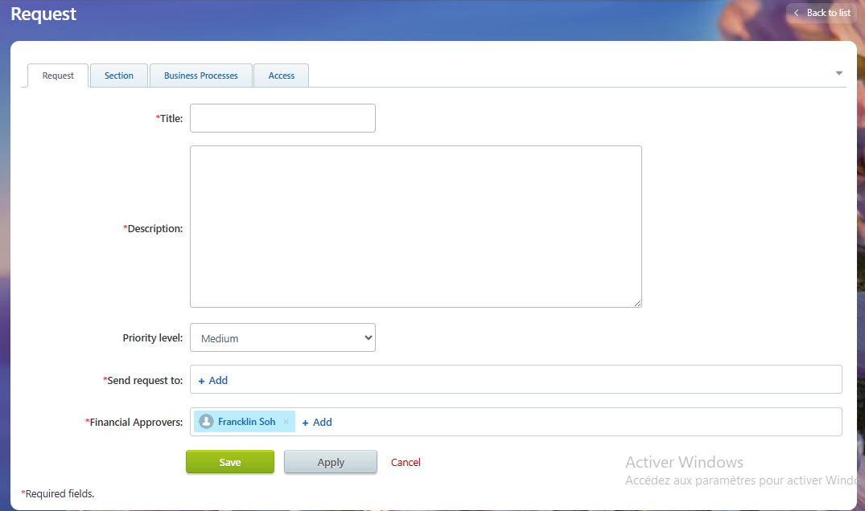

Note: la demande est adressée à Mme Saha Eleonnore. Comme approbateur financier nous avons le personnel du accounting department.

**PURCHASE REQUEST**

Cette automatisation est pour l’achat des besoins validé dans le General Request

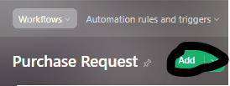

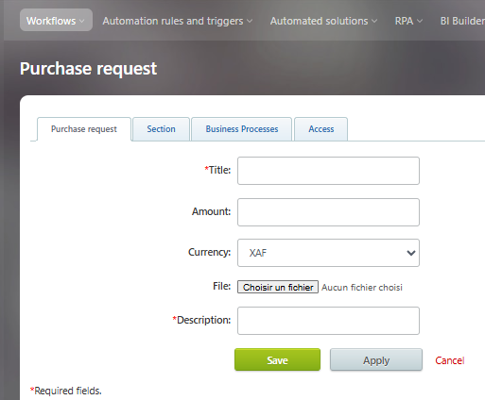

À «file» nous devons entré la «facture proforma» de ce que nous voulons acheter

**EXPENSE REPORT**

Ceci est conçu pour des remboursements en cas de dépense pour l’entreprise

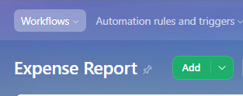

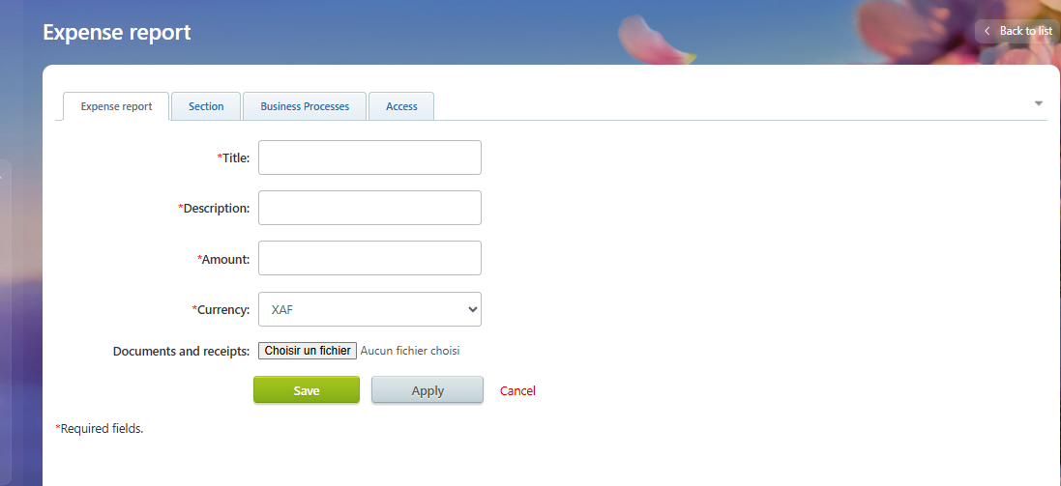

MEETING REQUEST

Ceci est conçu pour les prises de RDV ou des séances de travail avec le CEO

